ФЕДЕРАЛЬНОЕ ГОСУДАРСТВЕННОЕ БЮДЖЕТНОЕ ОБРАЗОВАТЕЛЬНОЕ УЧРЕЖДЕНИЕ
ВЫСШЕГО ОБРАЗОВАНИЯ
БАШКИРСКИЙ ГОСУДАРСТВЕННЫЙ ПЕДАГОГИЧЕСКИЙ УНИВЕРСИТЕТ им. М. АКМУЛЛЫ
(ФГБОУ ВО «БГПУ им. М. Акмуллы»)
ИНСТИТУТ ФИЛОЛОГИЧЕСКОГО ОБРАЗОВАНИЯ И МЕЖКУЛЬТУРНЫХ КОММУНИКАЦИЙ
 | 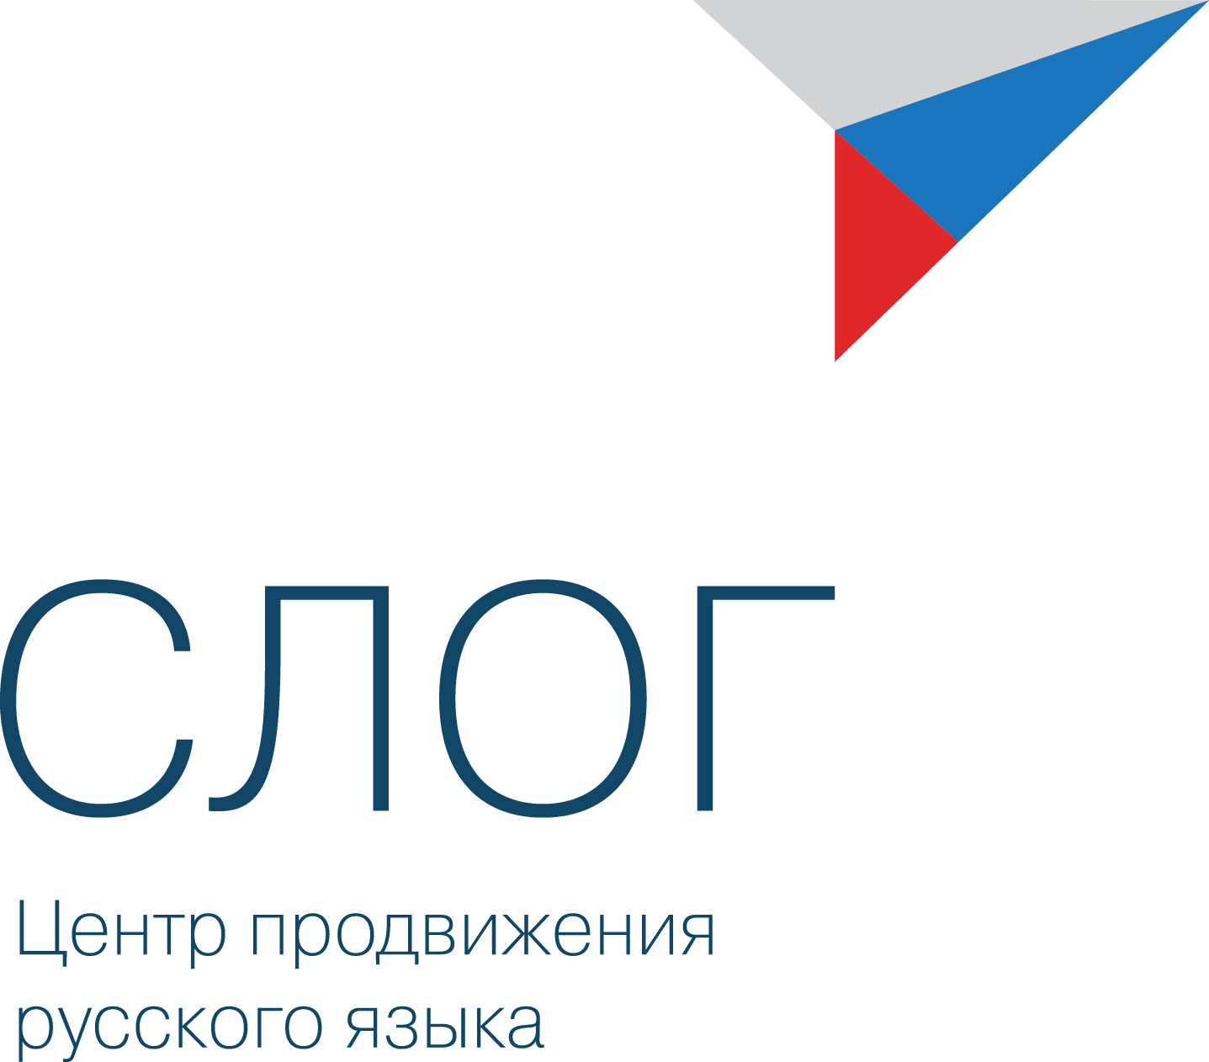

XII МЕЖДУНАРОДНЫЕ ДНИ МИФТАХЕТДИНА АКМУЛЛЫ

МЕДИАФОРУМ
(С ОНЛАЙН-ТРАНСЛЯЦИЕЙ)
«Русский язык в информационном пространстве современного мира»

ПРОГРАММА

Уфа, 12 декабря 2017 г.
Мероприятие | Время | Ауд.
Регистрация участников и гостей медиафорума | 13.30 – 14.00 | 2 этаж  II учебного корпуса
Панельная дискуссия «Образовательные интернет-ресурсы по русскому языку: лучшие практики» | 14.05 – 15.00 | 203  (II учебный корпус)
Публичная презентация проекта «Продвижение ресурсов, связанных с изучением русского языка и образованием на русском языке, в СМИ и Интернет-ресурсах» в рамках реализации федеральной целевой программы «Русский язык» на 2016 – 2020 годы | 15.05 – 15.30 | 203  (II учебный корпус)
Презентация центра развития компетенций «Славянский мир» им. Л.М. Васильева | 15.40 – 16.00 | 305  (III учебный корпус)
Кофе-брейк | 16.00 – 16.30

РЕГЛАМЕНТ

Выступления с докладами на панельной дискуссии – до 10 мин.

индивидуальные выступления в рамках панельной дискуссии
(14.05 – 15.00)
ауд. 202 (II учебный корпус)
1. Камалова А.А. (д.филол.н., профессор Варминско-Мазурского университета в г. Ольштыне (Польша). Человек и язык.
2. Фомина Ю. С. (к.филол.н., доцент кафедры общего языкознания БГПУ им. М. Акмуллы) Универсальные учебные действия: развитие коммуникативных компетенций в ситуации межличностного и межкультурного общения.
3. Ахмаева М.П. (заместитель директора по УВР МБОУ «Школа № 98») Развитие коммуникативных УУД обучающихся в условиях полилингвального образовательного пространства.
4. Харисова Т.Е. (директор МБОУ «Школа № 98») Формирование УУД в контексте изучения младшими школьниками курса «Литературное чтение» в условиях поликультурного региона (апробация учебника Харисовой Т.Е., Аюпова М.С. «Литературное чтение» для школ с родным (нерусским) и русским (неродным) языком обучения).
5. Чагина Н.М. (учитель русского языка и литературы МБОУ «Школа № 98») Развитие коммуникативных компетенций во внеурочной деятельности.
6. Шарафутдинова Е.А. (учитель начальных классов МБОУ «Школа № 98») Из опыта работы с учебником «Литературное чтение» для школ с родным (нерусским) и русским (неродным) языком обучения (авторы: Харисова Т.Е., Аюпов М.С.).
7. Шаяхметова Е.В. (учитель русского языка и литературы МБОУ «Школа № 98») Принцип текстоцентризма как основа развития коммуникативных УУД.

Публичная презентация проекта «Продвижение ресурсов, связанных с изучением русского языка и образованием на русском языке, в СМИ и Интернет-ресурсах» в рамках реализации федеральной целевой программы «Русский язык» на 2016 – 2020 годы
(15.05 – 15.30)
ауд. 202 (II учебный корпус)
1. Кудинова Г.Ф. (заведующий кафедрой общего языкознания, д.филол.н., проф. БГПУ им. М. Акмуллы) О реализации проекта БГПУ им.М.Акмуллы «Продвижение ресурсов, связанных с изучением русского языка и образованием на русском языке, в СМИ и Интернет-ресурсах».
2. Курбангалеева Г.М. (к.филол.н., доцент кафедры общего языкознания БГПУ им. М. Акмуллы) Образовательные интернет-ресурсы, посвященные истории русского языка.
3. Капишева Т.Ю. (к.филол.н., доцент кафедры общего языкознания БГПУ им. М. Акмуллы) Образовательные интернет-ресурсы по РКИ.

